Окружность, вписанная в многоугольник http://egemaximum.ru/zadachi-7-mnogougolnik-i-okruzhnost/
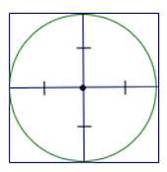 | Задача 1. Найдите радиус окружности, вписанной в квадрат со стороной 16.  Решение: Радиус вписанной окружности в квадрат – есть половина стороны квадрата. Поэтому r = 8  Ответ: 8.
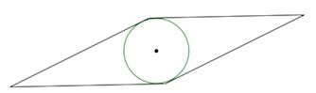  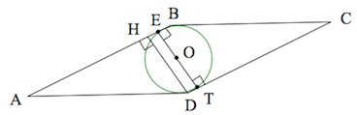 |  |  | Задача 2. Сторона ромба равна 58, острый угол равен 30˚. Найдите радиус вписанной окружности этого ромба.  Решение: Пусть точки касания окружности противоположных сторон ромба – E и T. Тогда ET– диаметр окружности (точка пересечения диагоналей О – центр симметрии параллелограмма, значит и ромба).  ET – есть расстояние между противоположными сторонами ромба так же, как и высота ромба (DH).  Рассмотрим прямоугольный треугольник ADH. Так как угол А равен 30°по условию, то катет HD, противолежащий этому углу, равен половине гипотенузы AD. То есть HD=ET=29. Значит, радиус вписанной окружности есть ET: 2, то есть 14,5.Ответ: 14,5.
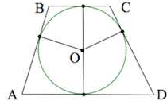 |  | Задача 3. Найдите высоту трапеции, в которую вписана окружность радиуса 14.  Решение: Высота трапеции – есть диаметр вписанной окружности в трапецию.  h=2r=2·14, h = 28. Ответ:28
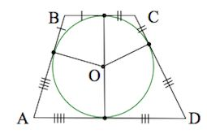 |  | Задача 4. Боковые стороны трапеции, описанной около окружности, равны 19 и 13. Найдите среднюю линию трапеции.  Решение: в трапецию вписана окружность, значит BC+AD=AB+CD, что хорошо видно на картинке (равные отрезки помечены согласно свойству отрезков касательных).Итак, BC+AD=32, средняя линия l– есть полусумма оснований, то l=16.  Ответ:16
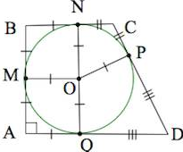 |  | Задача 5. Периметр прямоугольной трапеции, описанной около окружности, равен 80, ее большая боковая сторона равна 30. Найдите радиус окружности  Решение: в трапецию вписана окружность, значит BC+AD=AB+CD и P_{ABCD} =80, то AB+CD= P:2 = 40. CD=30 по условию, то AB=10.  Далее, AB=NQ=2r. r =5. Ответ:5
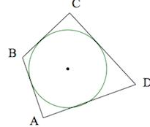 |  | Задача 6. В четырехугольник ABCD вписана окружность, AB=52, CD=53. Найдите периметр четырехугольника.  Решение: Раз в выпуклый четырехугольник ABCD вписана окружность, то AB+CD=BC+AD. P_{ABCD}=2(AB+CD)=2(52+53)=210  Ответ:210
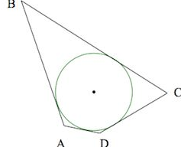 |  | Задача 7. Три стороны описанного около окружности четырехугольника относятся (в последовательном порядке) как 1:17:23 . Найдите большую сторону этого четырехугольника, если известно, что его периметр равен 84.  Решение: В выпуклый четырехугольник ABCD вписана окружность, значит AB+CD=BC+AD. По условию три стороны четырехугольника относятся как 1:17:23, пусть тогда AD=x;AB=17x; BC=23x. Итого, 24x=17x+CD; 7x=CD;  Наконец, так как по условию периметр четырехугольника равен 84, то 24x=42;  x= 7/4.Очевидно, большая сторона – это BC=23x. BC=23·(7/4) = 40,25.  Ответ: 40,25.

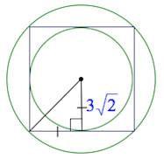 | Задача 8. Около окружности, радиус которой равен$3\sqrt{2}$, описан квадрат. Найдите радиус окружности, описанной около этого квадрата.  Решение: Сторона квадрата вдвое больше радиуса вписанной в него окружности. Поэтому сторона квадрата равна$6\sqrt{2}$. Радиус описанной вокруг квадрата окружности равен половине его диагонали. Поэтому радиус описанной окружности есть $\sqrt{{\left(3\sqrt{2}\right)}^{2}+{\left(3\sqrt{2}\right)}^{2}}=6$. Ответ: 6.
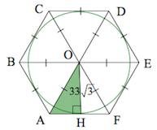 | Задача 9. Найдите сторону правильного шестиугольника, описанного около окружности, радиус которой равен $\text{33}\sqrt{3}$  Решение: Шестиугольник составлен из 6 правильных треугольников. Рассмотрим правильный треугольник AOF: В нем OH = r – медиана и высота, $∠A=\text{60}°\text{,sin}∠A=\frac{\text{OH}}{\text{AO}}$, $\text{sin}\text{60}\text{°=}\frac{\sqrt{3}}{2}$, тогда $\frac{\sqrt{3}}{2}=\frac{\text{33}\sqrt{3}}{\text{AO}}$, АО=66 Ответ: 66.

Окружность, описанная около многоугольник http://egemaximum.ru/zadachi-7-mnogougolnik-i-okruzhnost/
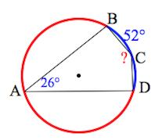 | Задача 1. Угол A четырехугольника ABCD, вписанного в окружность, равен 26˚. Найдите угол C этого четырехугольника. Ответ дайте в градусах.  Решение: Вписанный в окружность угол A опирается на дугу BCD, значит дуга BCD=52° по свойству вписанного угла. Дуга BAD, дополняющая дугу BCD до окружности, равна 360°-52°=308°. Тогда угол Cравен 308°: 2 = 154°. Ответ: 154.
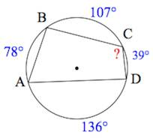 | Задача 2. Стороны четырехугольника ABCD AB, BC, CD и AD стягивают дуги описанной окружности, градусные величины которых равны соответственно 78˚, 107˚, 39˚, 136˚. Найдите угол C этого четырехугольника. Ответ дайте в градусах.  Решение: Вписанный угол C опирается на дугу BAD, равную 78˚+136˚=214˚.  Значит сам угол равен 214 : 2 = 107˚.Ответ: 107.
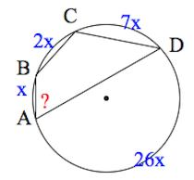 | Задача 3. Точки A, B, C, D, расположенные на окружности, делят эту окружность на четыре дуги AB, BC, CD и AD, градусные величины которых относятся соответственно как 1:2:7:26. Найдите угол A четырехугольника ABCD. Ответ дайте в градусах.  Решение: Дуги AB,BC,CD,AD в сумме составляют 360˚. Так как градусные меры дуг AB, BC, CD и AD относятся соответственно как 1:2:7:26, то пусть AB=x, BC=2x, CD=7x,AD=26x градусов. Имеем, x+2x+7x+26x=360;36x=360;x=10. Угол A опирается на дугу BD=9x градусов, значит угол A равен 90˚: 2 = 45˚. Ответ: 45.
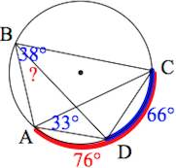 | Задача 4. Четырехугольник ABCD вписан в окружность. Угол ABC равен 38˚, угол CAD равен 33˚. Найдите угол ABD. Ответ дайте в градусах.  Решение: $∠$ABC=38˚, значит дуга ADC равна 76˚. $∠$CAD=33°, значит дуга DC равна 66°. Тогда дуга AD равна 10°. Стало быть, $∠$ABD=5°. Ответ: 5.
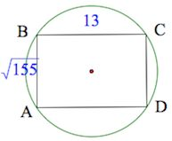 | Задача 5. Найдите радиус окружности, описанной около прямоугольника, две стороны которого равны 13 и $\sqrt{\text{155}}$.  Решение: Радиус R описанной окружности около прямоугольника – половина диагонали. По т. Пифагора: AC= $\sqrt{{\left(\sqrt{\text{155}}\right)}^{2}+{\left(\text{13}\right)}^{2}}=\text{18}$; тогда R=9. Ответ: 9.
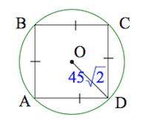 | Задача 6. Найдите сторону квадрата, вписанного в окружность радиуса$\text{45}\sqrt{2}$  Решение: Диагональ BD квадрата – диаметр окружности. Обозначим сторону квадрата за x. Из треугольника ABD по т. Пифагора x²+x²=($\text{90}\sqrt{2}$)²; 2x²=90²·2;  x²=90²; x=90; Ответ: 90.
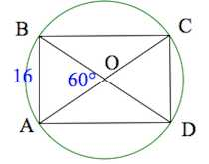 | Задача 7. Меньшая сторона прямоугольника равна 16. Угол между диагоналями равен 60˚. Найдите радиус описанной окружности этого прямоугольника.  Решение: Диагонали прямоугольника – диаметры окружности.  Треугольник ABO – равносторонний, так как $∠$O=60°, AO=BO=R. Значит, R=16.Ответ: 16.
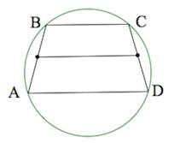 | Задача 8. Около трапеции описана окружность. Периметр трапеции равен 60, средняя линия равна 25. Найдите боковую сторону трапеции.  Решение: Раз трапеция вписана в окружность, то она равнобедренная (AB=CD).  Средняя линия трапеции l есть полусумма оснований (BC+AD)/ 2, при этом l =25. P=2AB+(BC+AD); 60=2AB+50; AB=5; Ответ: 5.

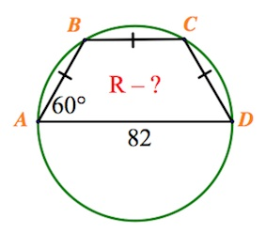 |  |  |  | Задача 9. Боковая сторона равнобедренной трапеции равна ее меньшему основанию, угол при основании равен 60˚, большее основание равно 82. Найдите радиус описанной окружности этой трапеции.  Решение: 1) Трапеция, вписанная в окружность, – равнобедренная.  HQ=BC=AB=CD, AH=QD (где H,D – основания высот, опущенных к большему основанию).Из прямоугольного треугольника ABH с углом B в 30˚ AH=0,5AB по свойству катета |  | 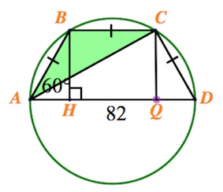
против угла в 30˚. Значит, AD=2AH+HQ=AB+HQ=2AB; 2AB=82; AB=41.
2) Окружность описана и вокруг треугольника ABC.Треугольник равнобедренный с углом при вершине в 120˚. Значит, $∠$BAC=$∠$BCA=30°. Применяем теорему синусов: AB/sin30° =2R, где R – радиус окружности, описанной около треугольника ABC (и около трапеции ABCD). 41/{1/2}=2R; R=41; Ответ: 41.
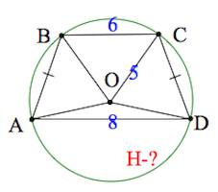 |  |  | Задача 10. Основания равнобедренной трапеции равны 8 и 6. Радиус описанной окружности равен 5. Найдите высоту трапеции.  Решение: Длина высоты трапеции HQ есть сумма длин высот OQ,OH треугольников OBC и OAD.  OQ=$\sqrt{5^{2}−3^{2}}$ =4 (по т. Пифагора из треугольника OQC);  OH=$\sqrt{5^{2}−4^{2}}$= 3 (по т. Пифагора из треугольника OHD);  HQ=4+3=7. Ответ: 7. |  | 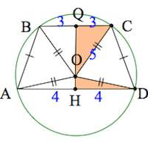
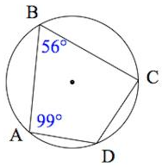 | Задача 11. Два угла вписанного в окружность четырехугольника равны 56˚ и 99˚. Найдите больший из оставшихся углов. Ответ дайте в градусах.  Решение: Данные два угла не могут быть противоположными, так как иначе их сумма должна была бы быть 180˚ (так как они опираются на дополняющие друг друга дуги до окружности).Если $∠$A=99°, то $∠$C=180°-99°=81°. Если $∠$B=56°, то $∠$D=180°-56°=124°. Угол D и есть наибольший. Ответ: 124.
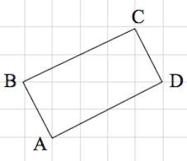 | Задача 12.Найдите радиус окружности, описанной около прямоугольника ABCD, если стороны квадратных клеток равны 1.  Решение: Диаметр описанной окружности около прямоугольника – диагональ прямоугольника. R = BD: 2=2,5. Ответ: 2,5.
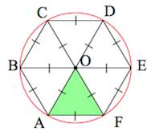 | Задача 13. Периметр правильного шестиугольника равен 108. Найдите диаметр описанной окружности.  Решение: AB=BC=...=EF= P: 6 = 108 : 6 =18. Рассмотрим треугольник AOF. Он равносторонний, т.к. AO=OF=R и $∠$AOF=60°. Значит, диаметр окружности D есть 2 ·18=36. Ответ: 36.
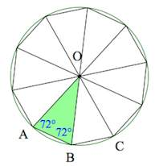 | Задача 14. Угол между стороной правильного n-угольника, вписанного в окружность, и радиусом этой окружности, проведенным в одну из вершин стороны, равен 72˚. Найдите n.  Решение: Рассмотрим треугольник AОB. Он равнобедренный, так как AO=BO=R.  Значит, $∠$ A=$∠$ B и $∠$ AOB=180°-2 · 72°=36°.Таких равных равнобедренных треугольников у нас n штук, в сумме углы при вершине O этих треугольников дают 360˚.Тогда n=360°/{36°}=10. Ответ: 10.
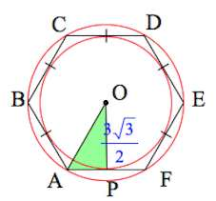 |  | Задача 15. Около окружности, радиус которой равен $\frac{3\sqrt{3}}{2}$,описан правильный шестиугольник. Найдите радиус окружности, описанной около этого шестиугольника.  Решение: Треугольники AOB,BOC и т.д. – равные, равносторонние. Их сторона равна радиусу описанной около правильного шестиугольника окружности.  Из прямоугольного треугольника AOP, (где OP=R, R – радиус окружности, вписанной в правильный шестиугольник):sinA=OP/AO; $\frac{\sqrt{3}}{2}=\frac{\frac{3\sqrt{3}}{2}}{\text{AO}}$, АО=3 Ответ: 3

